**PROJEKT W JĘZYKU ABAP – BIBLIOTEKA**

Podział pracy:  
Utworzenie metod: RECEIVE_BOOK, BORROW_BOOK, FIND_LOCATION – Bartłomiej Moryson  
Utworzenie tabel, głównego programu ZWSB_LIBRARY, oraz metody CREATE_NEW_CUSTOMER -Paweł Możdżyński  
 **Założenia:**  
Namespace: ZWSB* (WSB -Wyższa Szkoła Bankowa, Z* lub Y* obligatoryjny początek dla niezarejestrowanej przestrzenie nazw w SAPie )  
Z głównego programu zostają wywoływane metody wykonywujące poszczególne akcje.  
Jedna osoba „klient” może mieć wypożyczoną jedną książkę.  
Pesel dla jednego klienta traktujemy jako unikatowy.  
Utworzone zostały tabele:  
ZWSB_BOOK, ZWSB_CUSTOMER, ZWSB_LOCATION, ZWSB_TYPE  
Utworzona klasa:   
ZCL_WSB   
metody w sekcji publicznej: RECEIVE_BOOK, BORROW_BOOK, CREATE_NEW_CUSTOMER  
metoda w sekcji prywatnej: FIND_LOCATION  
Utworzony główny program: ZWSB_LIBRARY  
Teoretycznie przy tworzeniu nowych rekordów powinna być zdefiniowana numeracja i użyta funkcja NUMBER_GET_NEXT, jednak na potrzeby projektu po prostu inkrementowaliśmy klucz o 1.  
Możliwe akcje w programie-> wypożyczenie, zwrot.

Zwrot:  
Wywołana z programu zostanie metoda RECEIVE_BOOK, klasa ZCL_WSB  
Książka wypożyczona dłużej niż miesiąc = przy zwrocie przekierowanie do kasy na rozliczenie, zmiana statusu na informujący o zbyt długim przetrzymaniu.  
W przypadku pozytywnie rozpatrzonego zwrotu wywołana zostanie metoda szukająca wolnego miejsca na półkach – FIND_LOCATION, klasa ZCL_WSB.

Wypożyczenie:  
Wywołana z programu zostanie metoda BORROW_BOOK, klasa ZCL_WSB  
W przypadku chęci wypożyczenia, system zapyta o nazwę książki, w przypadku więcej niż jednego autora do podanego tytułu, system zapyta również o autora.  
Jeżeli klient poprosi o dany tytuł, biblioteka zawsze zaproponuje najmłodszy dostępny egzemplarz.  
Jeżeli klient poprosi o wypożyczenie książki, bliblioteka zweryfikuje czy obecnie nie przetrzymuje innego tytułu.

Jeżeli wypożyczająca osobą jest ktoś, kto do tej pory nie korzystał z biblioteki, to zostanie wywołana metoda prosząca o szczegółowe dane, a następnie zapisująca klienta do bazy - metoda CREATE_NEW_CUSTOMER, klasa ZCL_WSB  
  
Atrybuty klasy ZCL_WSB:

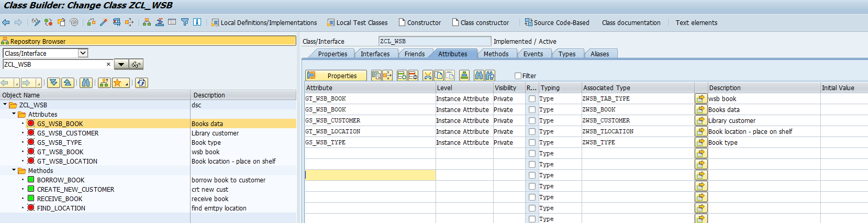

Tabela ZWSB_BOOK - główne dane na temat książki

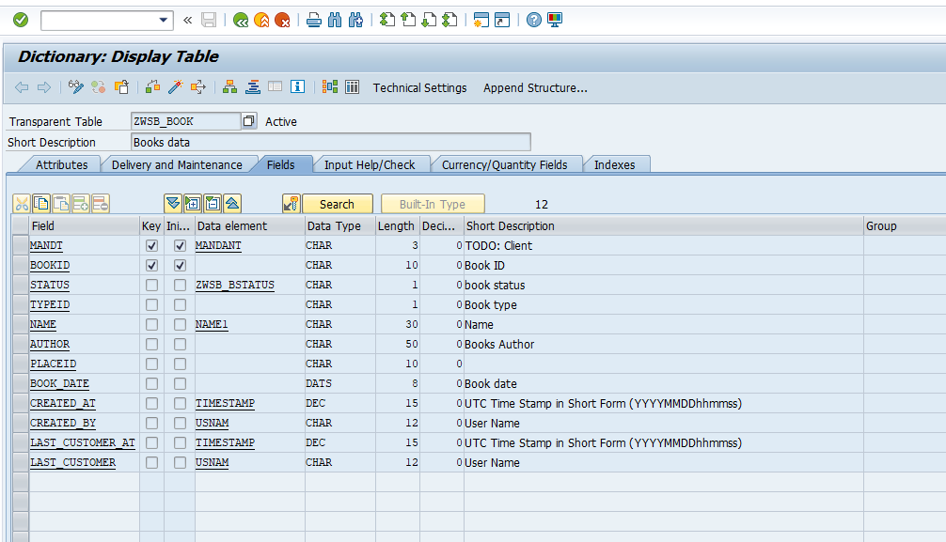

Data element ZWSB_BSTATUS – poza wbudowanymi i predefiniowanymi typami danych, utworzyłem i wykorzystałem ZWSB_BSTATUS. Jest on podpięty po utworzoną domenę, w której utworzyłem dozwolony zakres wartości dla tego pola:

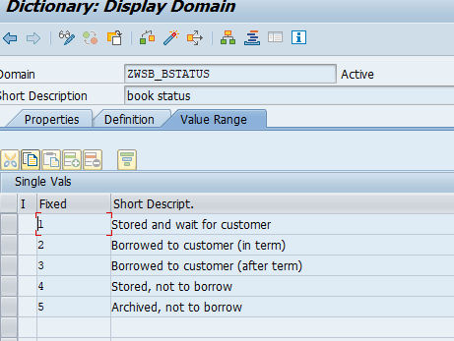

Tabela ZWSB_CUSTOMER – ogólne informacje wypożyczającego książkę

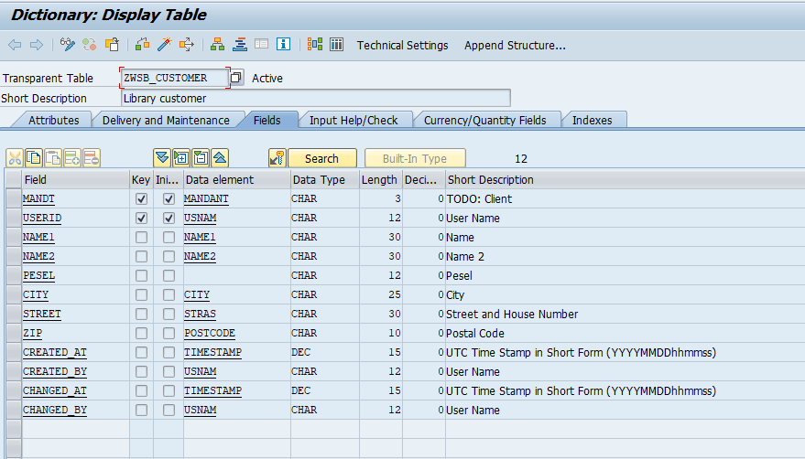

Tabela ZWSB_LOCATION – lokalizacja, miejsce na półce

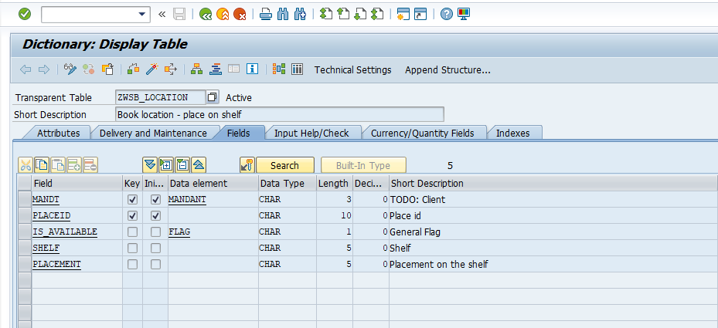

Tabela ZWSB_TYPE

